Практическая работа №1

Базовые конструкции языка JavaScript

Условные операторы
В языке JavaScript предусмотрен условный оператор if-else, который позволяет выполнять разные программные строки в зависимости от условия.
Общий вид оператора if-else представлен ниже:
if(условие)
строка 1
[else
строка 2]

Часть оператора, выделенная квадратными скобками, является необязательной.
Существует также специальный тип условного оператора, который называется оператором ?:. Этот оператор в общем виде записывается так:
выражение ? строка 1 : строка 2

При вычислении оператора ?: вначале оценивается логическое выражение, расположенное в левой части. Если оно равно true, выполняется строка 1, а если false - строка 2.
Ниже приведен пример использования условного оператора ?: для присвоения значения переменной bAccessDenied в зависимости от содержимого переменной nYourAge:
bAccessDenied =
(nYourAge < 18 || nYourAge > 99) ? true : false;

Операторы цикла
В языке JavaScript есть несколько операторов, предназначенных для организации циклов.

Оператор for
Общий вид оператора for представлен ниже:
for([инициализация;] [условие;] [итерация])
{
. . .
строки тела цикла
. . .
}
В области инициализации обычно выполняется присваивание начальных значений переменным цикла. Здесь допустимо объявление новых переменных при помощи ключевого слова var. Вторая область задает условие выхода из цикла. Это условие оценивается каждый раз при прохождении цикла. Если в результате оценки получается логическое значение true, выполняются строки тела цикла. Область итерации применяется для изменения значений переменных цикла, например, для увеличения счетчика цикла.

Оператор for-in
Оператор for-in предназначен для просмотра всех свойств объекта и записывается в следующем виде:
for(переменная in объект)
{
. . .
строки тела цикла
. . .
}

Оператор while
Для организации итерационных циклов с предусловием используется оператор while:
while(условие)
{
. . .
строки тела цикла
. . .
}

Если в результате оценки условия получается значение true, тогда итерация выполняется, если false - цикл прерывается.

Оператор break
С помощью оператора break можно прервать выполнение цикла, созданного операторами for или while, в любом месте. Например:
var i = 0;
while(true)
{
. . .
i++;
if(i > 10)
break;
. . .
}

Оператор continue
Выполнение оператора continue внутри цикла for или while приводит к тому, что итерация прерывается, а затем возобновляется заново. Этот оператор не прерывает цикл. Ниже приведен пример использования оператора continue:
var i = 0;
while(i < 100)
{
i++;
if(i < 10)
continue;
. . .
}
Здесь фрагмент тела цикла, отмеченный многоточием, будет выполняться только после того, как значение переменной i станет равным 10. Когда же это значение достигнет 100, цикл будет завершен.
Пример:
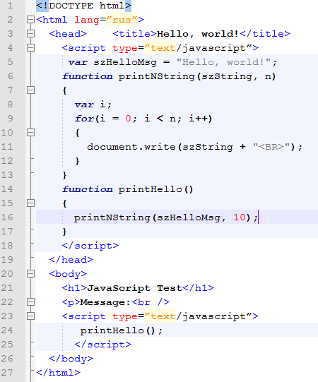
Здесь сразу после загрузки документа вызывается функция printHello. В теле этой функции, в свою очередь, вызывается функция printNString, которой передаются два параметра. Через первый параметр этой функции передается текстовую строка szHelloMsg, а через второй - количество повторов этой строки при выводе. Вывод строки выполняется функцией printNString в цикле.
- Напишите скрипт, который запрашивает два числа и выводит в окне браузера наибольшее из них.
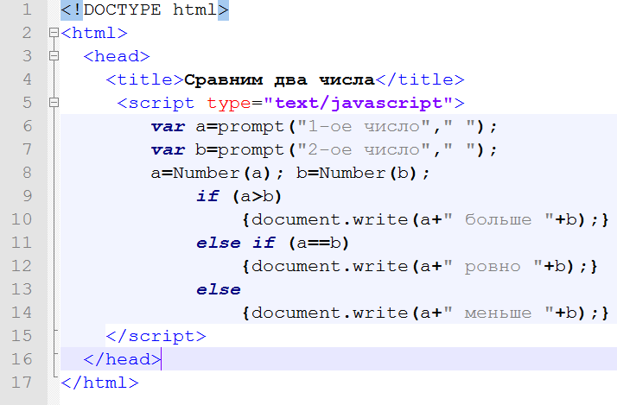
- Напишите скрипт, который запрашивает номер дня недели и выводит его название.
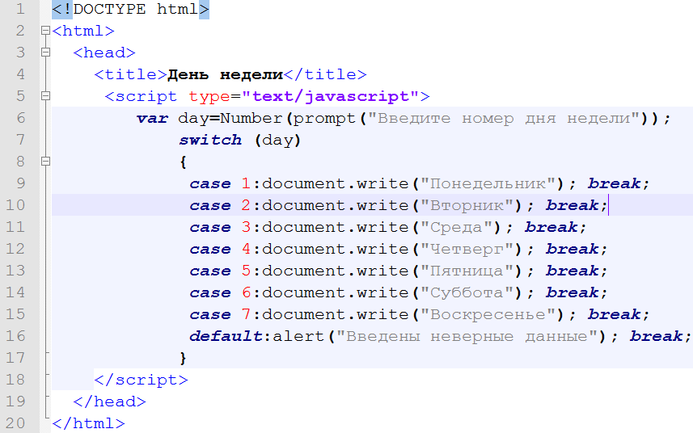
- Напишите скрипт, запрашивающий количество учащихся студенческой группы и в соответствии с этим количеством - их фамилии и имена. Фамилии и имена необходимо отобразить в окне браузера.
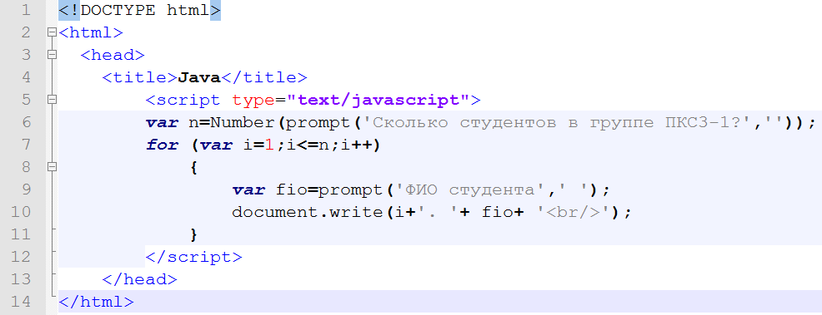

Задания:
- Напишите скрипт, который отображает диалоговое окно с кнопками "Ок" и "Отмена" (функция confirm) и выводит в окно браузера сообщение о том, какая из кнопок была нажата (используйте конструкцию if(confirm("Сообщение")) ... )
- Напишите скрипт, который запрашивает фамилии и имена до тех пор, пока пользователь в окне ввода не нажмет кнопку "Отмена". Фамилии и имена необходимо отобразить в окне браузера.
- Напишите скрипт, выводящий в окно браузера таблицу умножения

Индивидуальные задания по вариантам
1. Вводится последовательность из 3 чисел. Найти минимальный элемент и увеличить его в 2 раза.
2. Напишите программу, которая бы выводила в окне строчку: “Моя первая программа на JavaScript!!!”, а ниже – кнопку ОК.
3. Напишите программу, которая по номеру месяца выводит его название.
4. Написать функцию, вычисляющую вторую, четвертую степень числа A и возвращающую эти степени соответственно в переменных B, C и D (A — входной, B, C, D — выходные параметры).
5. Точка на плоскости задается своими координатами. Определите, какой из четвертей прямоугольной системы координат принадлежит заданная точка.
6. Создайте программу, которая запрашивает пароль, а потом его распечатывает.
7. Напишите программу, которая по знаку арифметической операции выводит её название.
8. Написать функцию, вычисляющую среднее арифметическое и произведение двух положительных чисел X и Y .
9. С клавиатуры вводится возраст человека. Если человеку < 16, выводится сообщение «Детям до 16 лет не рекомендуется просмотр этого фильма!», иначе «Приятного просмотра!»
10. Напишите программу, которая “спрашивает” пароль для входа в систему, а после введения пользователем пароля и нажатия кнопки ОК выводит окно c сообщением о том, что был введён неправильный пароль.
11. Напишите программу, которая переводит школьные отметки в оценки.
12. Написать функцию, вычисляющую по стороне a равностороннего треугольника его периметр и площадь.
13. Вычислить размер стипендии. В зависимости от полученных оценок: студенту, сдавшему экзамены на «отлично» начисляется стипендия в размере 1000 руб. Если студент получил «четверки» и «пятерки» (наличие хотя бы одной «пятерки» обязательно), то ему полагается стипендия в 800 руб. Если все четверки – 500 руб. В остальных случаях стипендия не начисляется.
14. Напишите программу, в которой бы пользователь мог ввести название города-юбиляра (N) и количество исполнившихся ему лет (Х). После нажатия кнопки ОК должно выйти окно с поздравлением: “Поздравляем жителей города N с Х-летием!!!”.
15. Напишите программу, которая в зависимости от номера месяца в году определяет, к какому времени года относится месяц.
16. Написать функцию, вычисляющую периметр P и площадь S прямоугольника со сторонами а и b.
17. Вводится последовательность из 3-х чисел. Определить максимальный элемент и возвести его в квадрат.
18. С клавиатуры вводятся 3 числа, подсчитать их сумму и произведение, а результат вывести на экран методом alert().
19. Напишите программу, которая в зависимости от номера месяца в году определяет, к какому кварталу он относится.
20. Заданы две точки на плоскости. Необходимо определить, находятся ли они в одной четверти?
21. Дан номер месяца — целое число в диапазоне 1–12 (1 — январь, 2 — февраль и т. д.). Определить количество дней в этом месяце для невисокосного года.
22. Дано целое число N (> 0). Найти сумму 1 + 1/2 + 1/3 + … + 1/N
23. Написать функцию, вычисляющую из 3 чисел минимальное и максимальное значения.
24. Даны две переменны: A и B. Если их значения не равны, то присвоить каждой переменной сумму этих значений, а если равны, то присвоить переменным нулевые значения. Вывести новые значения переменных A и B.
25. Даны два целых числа A и B (A < B). Найти произведение всех целых чисел от A до B включительно.
26. Единицы длины пронумерованы следующим образом: дециметр, километр, метр, миллиметр, сантиметр. Вывести их сокращение.
27. Написать функцию, находящую площадь круга радиуса R . В качестве значения p использовать 3.14.
28. С клавиатуры вводятся 3 числа. Возвести их в квадрат и вывести на экран методом alert().
29. Написать программу, которая по номеру дня недели определяет, является он рабочим или выходным.
30. Написать функцию, находящую длину окружности радиуса R . В качестве значения p использовать 3.14

